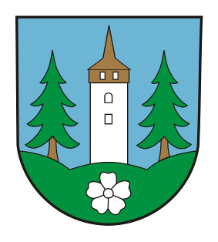
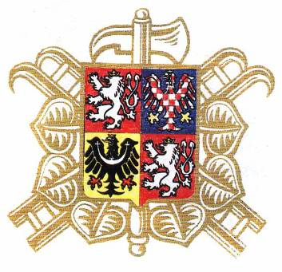

Sbor dobrovolných hasičů

v Hajnici

Vás srdečně zve na

15. ročník soutěže Mladých hasičů

O PUTOVNÍ POHÁR STAROSTY OBCE
HAJNICE

v sobotu 17. května 2008 na hřišti SK Spartak Hajnice

Disciplíny: štafeta 4x60 m, štafeta požárních dvojic, požární útok s vodou
kategorie mladší,starší.
Dle zájmu a časových možností na závěr volný závod 60m překážek jednotlivců

Program : 8.00 - 8.40 Prezentace družstev mladých hasičů
8.45 Nástup a zahájení
9.00 Začátek soutěží

Družstva mladých hasičů : nářadí vlastní, přetlakový ventil dodá pořadatel, na všech disciplínách povinné přilby,úpravy v počtu soutěžících viz
web oshtu.cz (OR mládeže - informace o soutěži )
ostatní dle pravidel Plamen

Soutěž je zařazena do poháru OORM Trutnov

POŘADÍ DRUŽSTEV URČUJE SOUČET POŘADÍ Z JEDNOTLIVÝCH DISCIPLÍN

Povrch drah travnatý. Startovné - 100,- Kč (družstvo)

Občerstvení zajištěno po celý den

Přihláška

SDH …………………………… přihlašuje ………………………. družstev MH starší

………………………. družstev MH mladší

Přihlášky a info na adrese : Jaroslav Borůvka

Hajnice 208
544 66 mob.: 776046490 e-mail: jardaboruvka@centrum.cz

Z důvodů pojištění soutěžících je nutno odevzdat u prezentace řádně vyplněnou a orazítkovanou přihlášku !!!

